Анатолий ЖУРАВЛЕВ – 60 лет
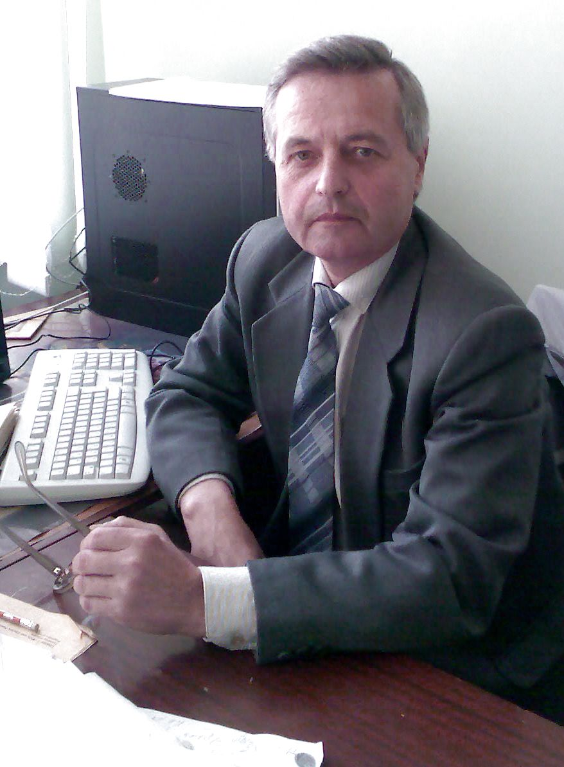
Инженер, доктор технических наук, зав. лабораторией Института энергетики академии наук Молдовы
Родился 6 мая в г. Белая Церковь (Украина). Выпускник средней школы № 12 г. Ашхабад, (Туркменистан), Электромеханического факультета Государственного Технического Университета Санкт-Петербурга (1973 г.). Работает в институте Энергетики АНМ с 1975 г. в должностях инженера, младшего научного сотрудника, старшего научного сотрудника, исполняющего обязанности зав лаб. (1985-1991), и с 1991 на конкурсной основе в должности зав. лабораторией « Микропроцессорные системы управления». В 2004-2008 был избран членом секции Физических и Инженерных наук АНМ.
В 1989 г. А. Журавлев защитил диссертацию на тему «Персональная профессиональная аналого-цифровая вычислительная система для моделирования вентильных преобразователей». С 1985 по 1991 исполнял обязанности зав. лабораторией, а с 1991 зав. лабораторией на конкурсной основе. Разработал новую структуру персональной аналого-цифровой вычислительной системы (ПАЦВС). На основе предложенных технических решений на заводе „ Sigma” были изготовлены опытные образцы ПАЦВС предназначенные для многовариантного анализа, синтеза и отладки непрерывно–дискретных систем управления. В комплексе была предусмотрена полная автоматизация аналогового программирования (в том числе, и набор аналоговой части задачи). В своем классе ПАЦВС не имела мировых аналогов и успешно конкурировала с большими аналого-цифровыми вычислительными системами по сервисным и точностным характеристикам. Оригинальность разработки была подтверждена 8-ю изобретениями.
В 1991-1999 разработана и изготовлена микропроцессорная система контроля и диагностики мощных высоковольтных тиристорных выпрямителей. Система была внедрена на ПО «ЭЛЕКТРОТЕХНИКА», г. Таллинн (Эстония). Были разработаны энергоэффективные законы регулирования и управления различными промышленными объектами: промышленная теплица, отапливаемые здания, теплообменный аппарат, паровой газомазутный барабанный котел (2001-2005гг.). Предложены решения по оптимизации процесса горения, которые позволяют снизить расход газа до 4% на котлах.
Областью научных интересов в период 2006-2009 гг. стали проблемы повышения энергетической эффективности, в том числе, путем использования теплонасосных установок (ТНУ) на диоксиде углерода. Обоснована эффективность использования диоксида углерода в ТНУ для утилизации низкопотенциальных источников тепловой энергии. Это техническое решение согласуется и с требованиями по защите окружающей среды.
Предложен эффективный термодинамический цикл ТНУ на диоксиде углерода. Разработана схема использования ТНУ в комбинированной системе теплоснабжения при изменении тепловой нагрузки в широком диапазоне.
Результаты исследований и разработок опубликованы в 2-х монографиях, 80-и статьях, получены 12 авторских свидетельств и в 2009 г. патент Республики Молдова. А.Журавлев награжден юбилейной медалью «60 лет АНМ».

